Schomburg ASO-SEM, Beschleunigter Estrichmörtel mit hoher Festigkeit

SCHOMBURG

Eigenschaften

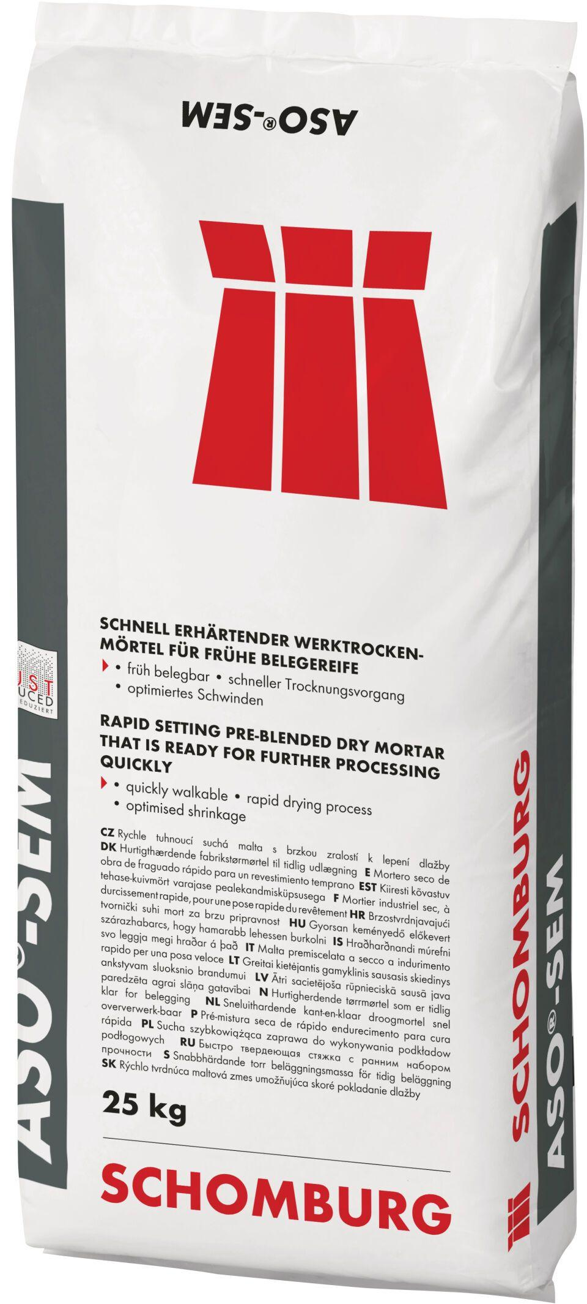

GTIN:

4035854047921

HAN:

206543001

Anwendung Estrich

konventionell

Produkt

Schnellestrich

Werkstoff

Zement

Druckfestigkeitsklasse Estrich

CT-C40

Verlegereife

nach 1 Tag